ПАСПОРТ
ТЕХНИЧЕСКОГО ИЗДЕЛИЯ

Видеокамера купольная S-VC-D-POE

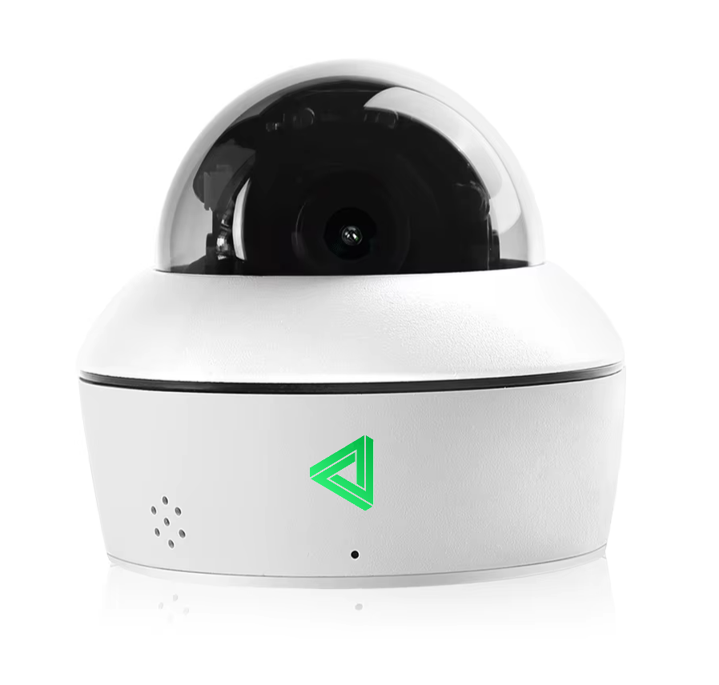

Москва 2024

